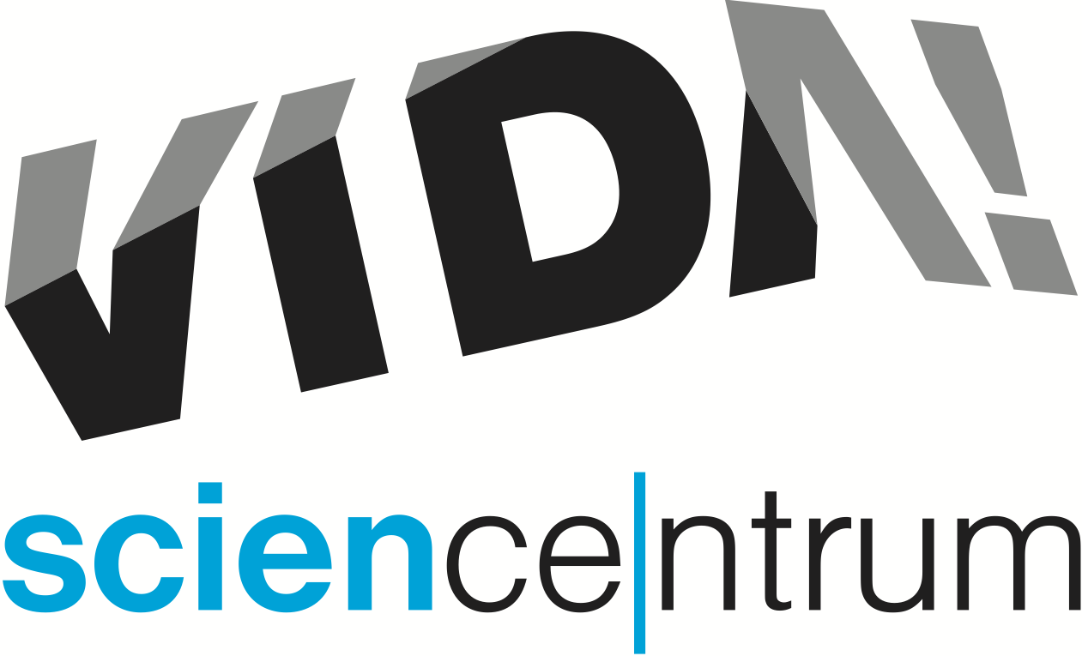
VIDA! vás vezme do světa barev
tisková zpráva │ Brno │10. 1. 2023
Moravian Science Centre Brno,
příspěvková organizace
Křížkovského 554/12
603 00 Brno
tel: (+420) 737 134 878
info@vida.cz, www.vida.cz
tisková zpráva │ Brno │15. 5. 2023

Odhalte tajemství barev v nové výstavě Barvosvětem v zábavním vědeckém parku VIDA! Musí být stín vždycky šedý? Která barva byla cennější než zlato? Je černá stejná jako pestrobarevná? Navštivte naši hravou výstavu a najděte odpovědi nejen na tyto otázky!
Zažijte dobrodružství v duhovém světě společně s Chamorrem, šedivým chameleonem, a poznejte, jaký by byl svět bez barev. „Proměníte denní světlo v duhu, oklamete vlastní zrak barevnými iluzemi nebo zjistíte, jak vytvořit bílou za pomoci tří dalších barev,” přibližuje některé z hravých exponátů Lucie Čáslavová, manažerka expozice. Výstava Barvosvětem je v ceně vstupenky do VIDA! a můžete ji navštívit až do konce září.
Výstavu, v originále nazvanou More than colours, jsme si jako první v Česku zapůjčili z rakouského muzea Wissens.wert.welt. „V sedmi barevných pokojích se seznámíte s barvami z nejrůznějších pohledů a zjistíte, že jsou mnohem více než jen prostředkem k malování,“ láká k návštěvě koordinátor dočasných výstav ve VIDA! Martin Kirkby.
Na cestě barevným světem odhalíte, jakou roli hrají rostliny, živočichové nebo minerály v získávání barevných pigmentů. Jak vypadá ultramarínová, šafránová nebo karmínová? Budete překvapeni, s kolika odstíny se zde setkáte. Uvidíte svět očima včely, zjistíte, jaký význam mají jednotlivá zbarvení v přírodě nebo jak silně dokážou barvy ovlivnit naše pocity a náladu.
Pokud se rozhodnete projít světem barev po škole nebo práci, využijte nejlevnější odpolední vstupenku za 90 Kč. Platí ve všední dny od úterý do pátku od 16 do 18 hodin. Přijďte se do VIDA! parku přesvědčit, že výstava Barvosvětem okouzlí nejen rodiče se školáky, ale i dospělé.

Otevírací doba VIDA! v květnu
Pondělí 9:00–14:00
Úterý až pátek 9:00–18:00
Víkendy a svátky 10:00–18:00

VIDA! science centrum
Křížkovského 12, Brno
www.vida.cz
www.facebook.com/vidabrno

Zábavní vědecký park VIDA! provozuje Moravian Science Centre Brno, příspěvková organizace Jihomoravského kraje.Moravian Science Centre Brno, p. o. je členem České asociace science center.

